Genç Hayat Tanıtım Bülteni
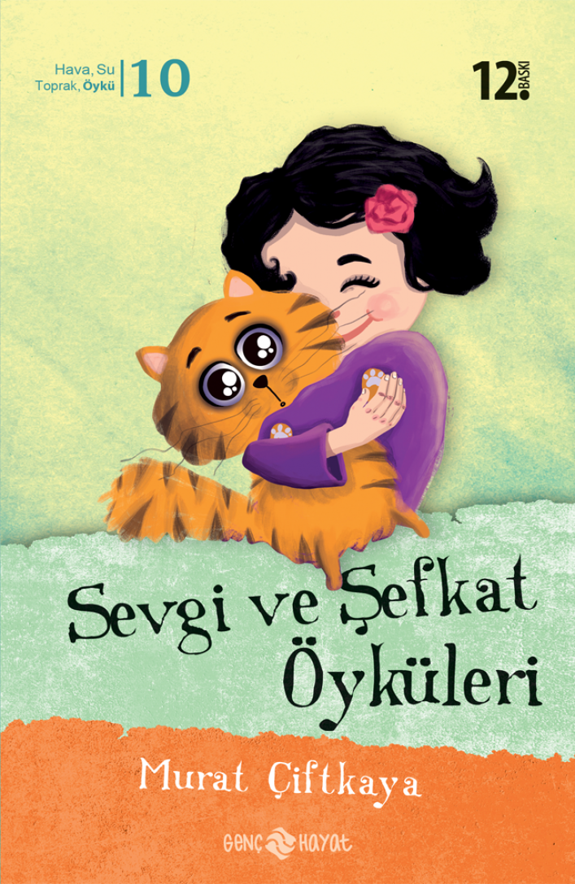 | Eser Adı: SEVGİ VE ŞEFKAT ÖYKÜLERİ  Yazar Adı: Murat Çiftkaya  Cilt Bilgisi:  Kitap Dili: Türkçe  Eser Tipi: Orjinal  İç Sayfa: HOLMEN SB 65  Kapak: BRISTOL 230  Yan Kapak: YOK  Selefon Türü: MAT SELEFON  Basım Tarihi: 2024  Sayfa Sayısı: 144  Kitap Boyutları: 12 X 19,5  ISBN No: 9786055122423  Etiket Fiyatı: 220,00 TL
Kitap Tanıtım Yazısı : (Arka Kapak)

Hayat denen yolculukta bize kötü ya da felaket gibi görünen durumların altında aslında güzellik ve iyilikler de yatar. Her gün gazetelerden ve televizyon kanallarından gözümüze kara gözlükler giydirilmeye çalışılsa da hayat güzeldir ve şükredecek şeyler çok daha fazladır.Bu kitabı okurken; sevgi, merhamet, dostluk, aile gibi kavramların bizler için aslında daha çok önem taşıdığının ve şükretmek için ne kadar çok nedenimiz olduğunun daha iyi farkına varacaksınız.
Kitabın detay sayfasına buradan ulaşabilirsiniz :
https://www.hayatyayinlari.com/kitaplar/murat-ciftkaya-sevgi-ve-sefkat-oykuleri-1211.html
Genç Hayat



